### Plan de trabajo

### Fortalecer una rueda de negocio Agending System

Felipe Rincón

Juan David Martin

Gloria Stefany bohorquez

Karen Bustamante

Justificación

Crear una herramienta que permita el encuentro entre emprendedores, empresarios, inversores e instituciones que buscan lograr acuerdos para abrir oportunidades de compra o venta de servicios, productos o procesos.

creando un ambiente propicio para negociaciones, promueve los contactos entre empresarios, instituciones y organizaciones que desean entrevistarse para realizar negocios, desarrollar relaciones asociativas o alianzas estratégicas.

## Acciones por realizar

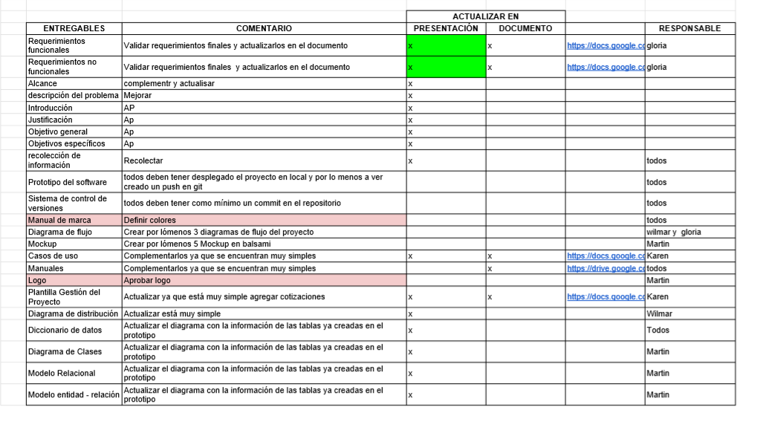

## Tiempo de ejecución

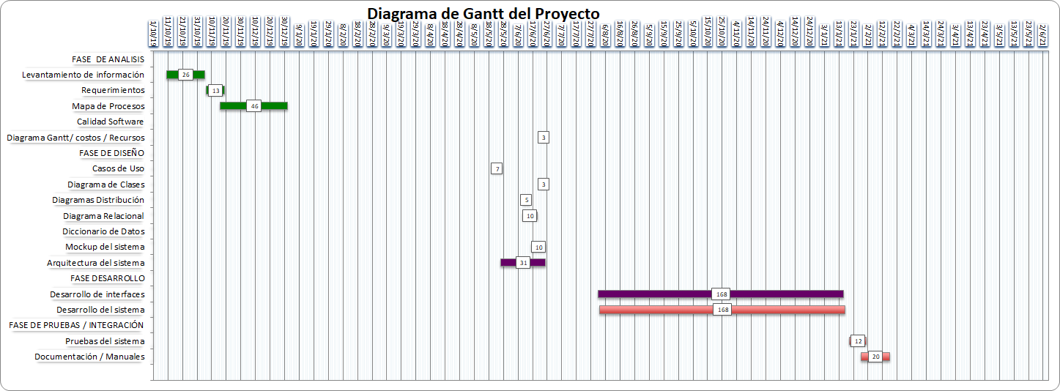

## Estrategias por implementar

1. La comunicación.
2. El compromiso **.**
3. La evaluación del impacto del cambio y preparación **para** el mismo.
4. El aprendizaje.
5. Trabajo en equipo

## Participantes del proyecto

Felipe Rincón

Juan David Martin

Karen Bustamante

Gloria Stefany Bohórquez

## Responsables de las acciones

|  |  |  |  |
| --- | --- | --- | --- |
| ***Acciones por realizar*** | ***Responsable*** | ***Puesto*** | ***Firma*** |
| *Diagrama de distribución ,diagrama de flujo y prototipo.* | Felipe Rincón | *Líder -bakend* |  |
| *Modelo entidad relación , modelo relacional , diagrama de clases* | Juan Martin | *Backend* |  |
| *Diagramas de casos de usos y plantilla gestión del proyecto.* | Karen Bustamante | *fronet* |  |
| *Req. Funcionales y no funcionales.*  *Diagrama de flujo.* | Gloria Bohórquez | *Fronet* |  |

## Recursos necesarios

Para que nuestro plan de proyecto sea integral y eficaz, debe tener en cuenta **todos los recursos** que influyen en la capacidad de la empresa para crear y entregar sus valores principales.

Computador de mesa, portátil, internet ,

## Objetivos generales y específicos

Objetivo General

Implementar una herramienta que facilite la gestión de citas y automatización en el proceso de agendamiento para las ruedas de negocios.

Objetivos específicos

* Desarrollar un sistema de información interactivo que permite la gestión de citas Online.

* Aplicar distintos métodos para la recolección de información para determinar la funcionalidad del sistema.

* Diseñar un software funcional en plataformas web como dispositivos móviles.

## Indicadores de cumplimiento

**Fecha de aprobación:** (19-02-2021.)

**Fecha de revisión próxima:** (20-02-2021)

Autoriza 

**(Nombre de quién autoriza)**

**(Puesto de quién autoriza)**